ΠΑΝΕΛΛΗΝΙΑ ΕΝΩΣΗ ΣΧΟΛΙΚΩΝ ΣΥΜΒΟΥΛΩΝ

2^{Ο} ΕΠΙΣΤΗΜΟΝΙΚΟ ΣΥΝΕΔΡΙΟ
ΠΑΝΕΛΛΗΝΙΑΣ ΕΝΩΣΗΣ ΣΧΟΛΙΚΩΝ ΣΥΜΒΟΥΛΩΝ

«Εκπαιδευτικές πολιτικές για το σχολείο του 21ου αιώνα»

Τοποθεσία Πανεπιστημίου Μακεδονίας:

http://www.uom.gr/index.php

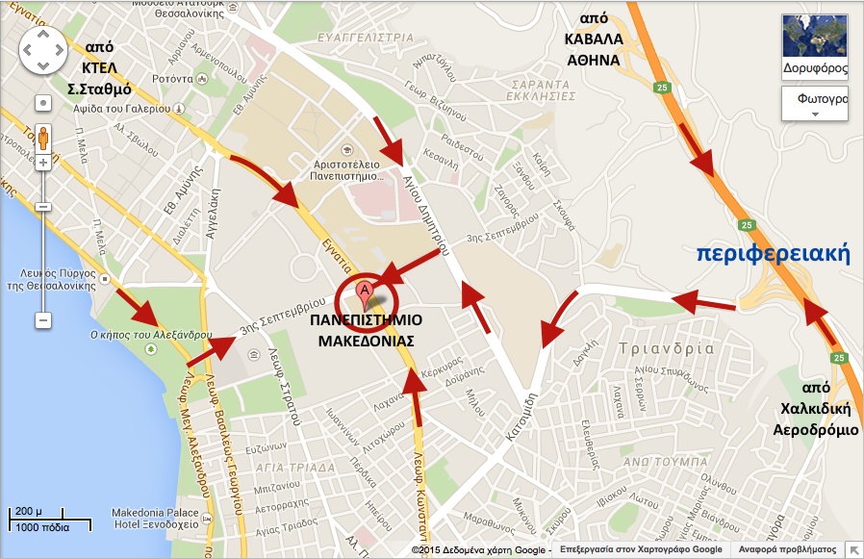

Τρόποι μετάβασης στο Πανεπιστήμιο Μακεδονίας

1. Με αστική συγκοινωνία
Τα λεωφορεία που εξυπηρετούν το Πανεπιστήμιο Μακεδονίας είναι τα 2,7,8,10,12,14,27,31.

Γραμμή 2 (Α.Σ. ΙΚΕΑ-Ν.Σ. ΣΤΑΘΜΟΣ-Μέσω Κ. Καραμανλή-Εγνατίας)
Ξεκινώντας από τον ΟΣΕ κατεβαίνετε στη στάση «Παν/μιο Μακεδονίας», η οποία βρίσκεται επί της Εγνατίας και μπροστά από την κύρια πύλη του Παν/μιου. Ξεκινώντας από την αντίθετη κατεύθυνση, κατεβαίνετε στη στάση «Αγία Φωτεινή»,η οποία βρίσκεται επί της Εγνατίας και απέναντι από το Παν/μιο Μακεδονίας.
Γραμμή 7 (ΑΓΙΟΣ ΙΩΑΝΝΗΣ-ΠΑΝ/ΜΙΑ)
Ξεκινώντας από την Πλατεία Συντριβανίου (οδ.Αγγελάκη) κατεβαίνετε στη στάση «Παν/μιο Μακεδονίας», η οποία βρίσκεται επί της Εγνατίας και μπροστά από την κύρια πύλη του Παν/μιου. Ξεκινώντας από Άγιο Ιωάννη-Ν. Κρήνη, κατεβαίνετε στη στάση «Στρατηγείο»,η οποία βρίσκεται επί της Λ.Στρατού. Για να φτάσετε στο Παν/μιο θα πρέπει να ανέβετε την 3η Σεπτεμβρίου προς την Εγνατία.
Γραμμή 8 (Α.Σ. ΙΚΕΑ-Ν.Σ. ΣΤΑΘΜΟΣ)
Η γραμμή αυτή βολεύει μόνο για την κατεύθυνση από το ΙΚΕΑ προς τον ΟΣΕ. Το λεωφορείο κάνει στάση στην «Αγία Φωτεινή», επί της 3ης Σεπτεμβρίου. Απέναντι από τη στάση βρίσκεται η οδός Γρ.Λαμπράκη, από όπου έχει κανείς πρόσβαση στην πίσω πύλη του Παν/μίου.
Γραμμή 10 (ΧΑΡΙΛΑΟΥ-Ν.Σ.ΣΤΑΘΜΟΣ)
Η γραμμή αυτή βολεύει μόνο για την κατεύθυνση από τον ΟΣΕ προς Χαριλάου. Ξεκινώντας από τον ΟΣΕ κατεβαίνετε στη στάση «Αγία Φωτεινή», επί της 3ης Σεπτεμβρίου. Απέναντι από τη στάση βρίσκεται η οδός Γρ.Λαμπράκη, από όπου έχει κανείς πρόσβαση στην πίσω πύλη του Παν/μίου.
Γραμμή 12 (ΚΑΤΩ ΤΟΥΜΠΑ-Π.Σ.ΣΤΑΘΜΟΣ)
Ξεκινώντας είτε από τον ΟΣΕ είτε από Κάτω Τούμπα κατεβαίνετε στη στάση «424 Γ.Σ.Ν.Ε.», η οποία βρίσκεται στη συμβολή των οδών Καυτατζόγλου και Εγνατίας. Στην συνέχεια, ανεβαίνετε προς την Εγνατία και στρίβετε αριστερά. Η κεντρική πύλη του Παν/μίου βρίσκεται λίγα μέτρα παρακάτω.
Γραμμή 14 (ΑΝΩ ΤΟΥΜΠΑ-Ν.Σ.ΣΤΑΘΜΟΣ)
Ξεκινώντας από τον ΟΣΕ κατεβαίνετε στη στάση «Παν/μιο Μακεδονίας», η οποία βρίσκεται επί της Εγνατίας και μπροστά από την κύρια πύλη του Παν/μιου. Ξεκινώντας από την αντίθετη κατεύθυνση, κατεβαίνετε στη στάση «Αγία Φωτεινή»,η οποία βρίσκεται επί της Εγνατίας και απέναντι από το Παν/μιο Μακεδονίας.
Γραμμή 27 (ΣΤΑΥΡΟΥΠΟΛΗ-ΠΑΝ/ΜΙΟ)
Αφετηρία και τέρμα αυτής της γραμμής είναι η στάση «Αγία Φωτεινή» επί της 3ης Σεπτεμβρίου. Απέναντι από τη στάση βρίσκεται η οδός Γρ.Λαμπράκη, από όπου έχει κανείς πρόσβαση στην πίσω πύλη του Παν/μίου.
Γραμμή 31 (ΒΟΥΛΓΑΡΗ-Κ.Τ.Ε.Λ. «Σταθμός Μακεδονία»)
Η γραμμή αυτή βολεύει μόνο για την κατεύθυνση από τα ΚΤΕΛ προς Βούλγαρη. Ξεκινώντας από τα ΚΤΕΛ κατεβαίνετε στη στάση «Αγία Φωτεινή», επί της 3ης Σεπτεμβρίου. Απέναντι από τη στάση βρίσκεται η οδός Γρ.Λαμπράκη, από όπου έχει κανείς πρόσβαση στην πίσω πύλη του Παν/μίου.

2.Με δικό σας μεταφορικό μέσο
Σε περίπτωση που επιλέξετε να έρθετε με δικό σας μέσο, θα πρέπει να γνωρίζετε ότι το Πανεπιστήμιο Μακεδονίας δεν διαθέτει χώρους στάθμευσης παρά μόνο για το μόνιμο προσωπικό του, και ότι αυτή θα πρέπει να αναζητηθεί στους παράπλευρους δρόμους.

Χάρτες - Αίθουσες Αμφιθέατρα Πανεπιστημίου

http://www.uom.gr/index.php

ΠΛΗΡΟΦΟΡΙΕΣ ΓΙΑ ΤΗ ΘΕΣΣΑΛΟΝΙΚΗ

Δήμος Θεσσαλονίκης Ιστοσελίδα για τους επισκέπτες της πόλης

Δήμος Θεσσαλονίκης: από και προς τη Θεσσαλονίκη

Πανεπιστήμιο Μακεδονίας: Η Θεσσαλονίκη

Πανεπιστήμιο Μακεδονίας: Χρήσιμες Πληροφορίες

Χρήσιμες Πληροφορίες
http://www.in.gr/more/useful/emergencyphones-Salonika/

ΣΥΓΚΟΙΝΩΝΙΕΣ
ΑΕΡΟΔΡΟΜΙΟ ΜΑΚΕΔΟΝΙΑ ΘΕΣΣΑΛΟΝΙΚΗΣ - THESSALONIKI AIRPORT | SKG  Site: http://www.thessalonikiairport.gr/ | 2310 985000, 2310 473212, 2310 473312, 2310 985177, 2310 985188
ΟΡΓΑΝΙΣΜΟΣ ΛΙΜΕΝΟΣ ΘΕΣΣΑΛΟΝΙΚΗΣ Α.Ε.  Site: http://www.thpa.gr/ | 2310 593393, 6978896417, 2310 593128
ΣΤΑΘΜΑΡΧΕΙΟ ΚΤΕΛ ΘΕΣΣΑΛΟΝΙΚΗΣ | 2310 500111
ΑΣΤΙΚΕΣ ΣΥΓΚΟΙΝΩΝΙΕΣ Ο.Α.Σ.Θ.  Site: http://www.oasth.gr/ | 2310 981100, 185

ΡΑΔΙΟΤΑΞΙ ΘΕΣΣΑΛΟΝΙΚΗΣ
EUROTAXI  Site: http://www.eurotaxi.gr/ | 14840, 2310 866866, 2310 551525
ΛΕΥΚOΣ ΠΥΡΓOΣ  Site: http://www.radiotaxi.gr/ | 18300, 2310 218600, 2310 249100, 2310 246104
ΜΑΚΕΔOΝΙΑ  Site: http://taximakedonia.com/ | 2310 517417, 2310 555111, 2310 550500, 2310 550501
ΜΕΡΣΕΝΤΕΣ  Site: http://www.radiotaximercedes.gr/ | 2310 525000, 2310 552720, 2310 552021

